Тези
роботи проектного етапу Всеукраїнського інтерактивного конкурсу
«МАН-Юніор-дослідник-2024» у номінації «Технік-Юніор»
Тема проєкту: «Зникаючі» картинки.
Автор проєкту: Андронійчук Матвій Іванович, учень 9-Б класу, Глибоцької гімназії Глибоцької селищної ради Чернівецької області.
Керівник проєкту: Романюк Віктор Михайлович, учитель фізики Глибоцької гімназії, вища кваліфікаційна категорія, старший вчитель, керівник секції фізики та астрономії НТ «Гіперіон».
Територіальне відділення МАН: КУ «Буковинська Мала академія наук»
Актуальність теми: Матеріали роботи можна використати на уроці фізики при вивченні теми «Заломлення світла на межі поділу двох середовищ. Закони заломлення світла», при проведенні позакласних заходів, декади фізики. А також продемонструвати дослід учням початкової школи, для зацікавлення у вивченні фізики.
Мета проєкту: сформувати знання про явище заломлення світла, закони заломлення світла, про особливості поширення світла на межі переходу з одного середовища в інше. Набуті знання втілити у демонстрації досліду.
Об’єкт дослідження: Заломлення світла.
Прeдмeт дoслiджeння: Поширення світла на межі поділу двох середовищ.
Зaвдaння дoслiджeння:
- Робота з довідниковою, науково-популярною літературою, інтернет-джерелами, проаналізувати та узагальнити отримані знання;
- Оформити презентацію, тези доповіді та виступити на засіданні шкільного наукового товариства «Гіперіон»;
- Взяти участь у Всеукраїнському інтерактивному конкурсі юних винахідників «МАН-Юніор-дослідник-2024» у номінації «Технік-Юніор».
Теоретична частина:
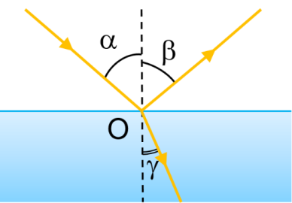
Якщо спрямувати на скло (або інший прозорий предмет) вузький пучок світла, то частина пучка відіб’ється від поверхні, а частина пройде крізь неї, змінивши свій напрямок (заломиться). Заломлення світла в разі його переходу з повітря в скло:
α – кут падіння, β – кут відбивання, γ (гамма) – кут заломлення (утворений заломленим променем і перпендикуляром до межі поділу двох середовищ)
Закони заломлення світла:
1. Промінь падаючий, промінь заломлений і перпендикуляр до межі поділу середовищ, встановлений із точки падіння променя, лежать в одній площині.
2. Відношення синуса кута падіння до синуса кута заломлення для двох даних середовищ є незмінною величиною: $\frac{\sin{∝}}{\sin{γ}}=n_{21}$;
$n_{21}$ – відносний показник заломлення
Показник заломлення n₂₁ показує, у скільки разів швидкість поширення світла в першому середовищі (v₁) більша (або менша), ніж швидкість поширення світла в

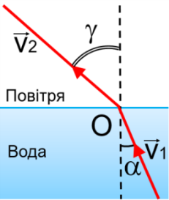
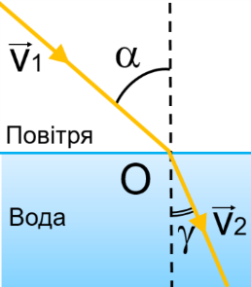
другому середовищі (v₂): $n_{21}=\frac{v_{1}}{v_{2}}$
За 2-м законом заломлення світла:
$$n_{21}=\frac{\sin{∝}}{\sin{γ}} => \frac{\sin{∝}}{\sin{γ}}=\frac{v_{1}}{v_{2}}$$
Практична частина.
Необхідне обрання: літрова банка з водою, пакети з замком Zip-Lock, папір, фломастери,маркер.
Дуже відомі досліди, що демонструють заломлення світла: «поломаний» олівець; монета, що спливає.
Я продемонструю дослід, який назвав «Зникаючі картинки». Для цього:
- Підготуємо кольорові малюнки, контури у яких наведемо чорним маркером
- Помістимо малюнок у пакет з замком Zip-Lock.
- Ще раз (уже по пакеті) наведемо контури маркером.
- Опустимо пакет з малюнком у банку з водою. О, чудо! По мірі опускання пакета у воду, малюнок «зникає», а ми бачимо лише чорні контури.
Пояснення досліду:
Ніякої магії тут немає – просто елементарні знання законів фізики. Так, як між пакетом і малюком є повітря, то переході світлового променя з середовища з більшою оптичною густиною у середовище з меншою оптичною густиною, при виборі «правильного» кута зору, можна добитися повного відбивання.
Висновки:
1. В роботі показано, що при переході світла з одного середовища в інше, то на межі поділу цих середовищ, світло заломлюється. Проаналізувавши формулу, $\frac{\sin{∝}}{\sin{γ}}=\frac{v_{1}}{v_{2}}$ бачимо:
а) чим більше змінюється швидкість світла, тим більше світло заломлюється;
б) якщо промінь світла переходить у середовище з більшою оптичною густиною (тобто швидкість світла зменшується: $v$₂ < $v$₁), то кут заломлення є меншим від кута падіння: γ < α;
в) якщо промінь світла переходить у середовище з меншою оптичною густиною (тобто швидкість світла збільшується: $v$₂ > $v$₁), то кут заломлення є більшим за кут падіння: γ > α
2. На основі набутих знань підготовлений і проведений дослід, який я продемонстрував на засіданні шкільного наукового товариства «Гіперіон». Також демонструватиму його під час проведення декади фізики.
3. Оформлені тези та створена презентація, які направлені на Всеукраїнський інтерактивний конкурс юних винахідників «МАН-Юніор-дослідник-2024» у номінації «Технік-Юніор».
Список використаних джерел:
1. Довідник юного фізика https://subjectum.eu/physics/junior/index.html
2. Підручник «Фізика» для 9 класу загальноосвітніх навчальних закладів за редакцією В.Г.Бар'яхтара, С.О.Довгого, Харків, Видавництво «Ранок», 2017 р.

